TEHNISKĀ SPECIFIKĀCIJA/ TECHNICAL SPECIFICATION Nr. TS 3102.3xx v1

Sadalne kabeļu, 1kV tīkla releju aizsardzības iekārtai/ Switchgear for cable, 1 kV network relay protection device

| **Nr./ No.** | **Apraksts/ Description** | **Minimālā tehniskā prasība/ Minimum technical requirement** | **Piedāvātās preces konkrētais tehniskais apraksts/ Particular technical description of the offered product** | **Avots/ Source[1]** | **Piezīmes/ Notes** |
| --- | --- | --- | --- | --- | --- |
|  | **Pamatinformācija/ Basic information** |  |  |  |  |
|  | Ražotājs (materiāla ražotāja nosaukums un ražotājvalsts)/ Manufacturer (name of the manufacturer of the material and the country of manufacturing) | Norādīt informāciju/ Specify information |  |  |  |
|  | 3102.301 Sadalne kabeļu, 1kV tīkla releju aizsardzības iekārtai, 1 fīderis, 1kV/1/ Switchgear for 1 kV network relay protection device, 1 feeder, 1kV/1**[2]** | Tipa apzīmējums/ Type reference[3] |  |  |  |
|  | 3102.302 Sadalne kabeļu, 1kV tīkla releju aizsardzības iekārtai, 2 fīderi, 1kV/2²/ Switchgear for 1 kV network relay protection device, 2 feeders, 1kV/2² | Tipa apzīmējums/ Type reference |  |  |  |
|  | Parauga piegādes laiks tehniskajai izvērtēšanai (pēc pieprasījuma), darba dienas/ Term of delivery of a sample for technical evaluation (upon request), business days | Norādīt/ Specify |  |  |  |
|  | **Saistītās tehniskās specifikācijas (TS), kurās aprakstīts materiāls, ko šajā iekārtā izmanto kā sastāvdaļu/ Related technical specifications (TS), which described material used in this equipment as component**[4] |  |  |  |  |
|  | TS_3107.xxx_v1_K_sadalnes_korpuss |  |  |  |  |
|  | **Standarti/ Standards**[5] |  |  |  |  |
|  | EN 61439-1:2011 Zemsprieguma komutācijas un vadības aparatūras komplekti. Vispārīgie noteikumi vai ekvivalents / EN 61439 -1:2011; Low-voltage switchgear and controlgear assemblies General provisions or equivalent | Atbilst/ Compliant |  |  |  |
|  | EN 61439-5:2015 Zemsprieguma komutācijas un vadības aparatūras komplekti. 5.daļa: Īpašās prasības komplektiem, kas paredzēti energosadales tīkliem vai ekvivalents / EN 61439 -5:2015; Low-voltage switchgear and controlgear assemblies Part 5: Assemblies for power distribution in public networks) or equivalent | Atbilst/ Compliant |  |  |  |
|  | EN 60947-1:2007 Zemsprieguma komutācijas un vadības ierīces. Pirms skaitītāja modulārie slēdži vai ekvivalents / EN 60947-1:2007 Low-voltage switchgear and controlgear. Pre-meter modular switches or equivalent | Atbilst/ Compliant |  |  |  |
|  | EN 61238-1-1:2019 Spiedsavienotāji un mehāniskie savienotāji spēka kabeļiem ar nominālo spriegumu līdz 36 kV (Um=42 kV) – 1.daļa: Testēšanas metodes un prasības vai ekvivalents / EN 61238-1-1:2019 Compression and mechanical connectors for power cables for rated voltages up to 30 kV (Um=42 kV) – Part 1: Testing methods and requirements or equivalent | Atbilst/ Compliant |  |  |  |
|  | EN 60529:1991 Apvalku ("enclousures") nodrošinātas aizsardzības pakāpes (IP kods). Korpusa nodrošinātā vides aizsardzības klase vai ekvivalents / EN 60529:1991 Degrees of protection provided by enclosures (IP code). Environment protection class provided by a housing or equivalent | Atbilst/ Compliant |  |  |  |
|  | LVS HD 603 S1:2003/A1:2016 Sadales kabeļi ar nominālo spriegumu 0,6/1 kV vai ekvivalents / LVS HD 603 S1:2003/A1:2016 Distribution cables with rated voltage 0.6/1 kV or equivalent | Atbilst/ Compliant |  |  |  |
|  | **Vides nosacījumi/ Environment conditions** |  |  |  |  |
|  | Darba vides temperatūra saskaņā ar EN 61439-1:2012 vai ekvivalents; norādīt piemēroto vērtību diapazonu °C / Operating ambient temperature in accordance with EN 61439-1:2012 or equivalent; specify an appropriate range of values °C | Atbilst/CompliantNorādīt/Specyfy |  |  |  |
|  | Darba vides mitrums saskaņā ar EN 61439-1:2012 vai ekvivalents; norādīt piemēroto vērtību diapazonu / Operating humidity conditions in accordance with EN 61439-1:2012 or equivalent; specify an appropriate range of values | Atbilst/CompliantNorādīt/Specyfy |  |  |  |
|  | Aizsardzības pakāpe nokomplektētai sadalnei ar atvērtām durvīm/ Protection degree of the set-up distribution with open door | IP21 |  |  |  |
|  | **Sadalnes konstrukcija/ Switchgear design** |  |  |  |  |
|  | Preces marķēšanai pielietotais EAN kods, ja precei tāds ir piešķirts/ The EAN code used to mark the product, if such has been assigned | Norādīt vērtību/ Specify value |  |  |  |
|  | Norādīt vai, izmantojot EAN kodu, ražotājs piedāvā iespēju saņemt digitālu tehnisko informāciju par preci (tips, ražotājs, tehniskie parametri, lietošanas instrukcija u.c.)/ Specify whether when using the EAN code, the manufacturer offers the possibility to receive digital technical information about the product (type, manufacturer, technical parameters, instructions for use, etc.) | Norādīt vērtību/ Specify value |  |  |  |
|  | Visu materiālu korozijas noturībai ir jābūt ne zemākai kā cinkotam metālam ar cinka pārklājumu ≥ 42 μm biezumā, vides kategorijā – "C3", atbilstoši EN ISO 14713-2017 vai ekvivalents. Paredzētais kalpošanas laiks – ne mazāks kā 30 gadi. Papildus – piezīmēs norādīt izmantoto materiālu (tā marku) un materiāla aizsardzību (aizsardzības apzīmējumu)/ Corrosion resistance of all the materials shall not be below that of galvanised metal with zinc coating ≥ with the thickness of 42 μm, the environment category "C3", in compliance with EN ISO 14713-1:-2017 or equivalent. Intended service time - minimum 30 years. In addition - the used material (its category) and the material protection (protection denomination) shall be specified in notes | Atbilst/ Compliant |  |  |  |
|  | Nominālā strāva atbilstoši sadalnes komplektācijai/ Rated current in compliance with the switchgear in assembly | Atbilst/ Compliant |  |  |  |
|  | Sadalne   * Jākomplektē korpusā, kas atbilst prasībām, noteiktām tehniskajā specifikācijās Nr. TS_3107.xxx_ Korpuss sadalnei; * Sadalne ir jānokomplektē ar montāžas plātni iekārtām; * Sadalne 1kV/1 ir jānokomplektē ar iekārtu, kas atbilst Pielikumā Nr.1 noteiktām tehniskajām prasībām; * Sadalne 1kV/2 ir jānokomplektē ar iekārtu, kas atbilst Pielikumā Nr.2 noteiktām tehniskajām prasībām;   Switchgear   * It shall be set up in a housing compliant with the requirements defined by Technical Specification No. TS_3107.xxx_ Housing for switchgear; * The switchgear shall be set up with the installation place for devices; * The switchgear 1kV.1 shall be set up with a device compliant with the requirements defined by the technical specification, Annex No.1; * The switchgear 1kV.1 shall be set up with a device compliant with the requirements defined by the technical specification, Annex No.2 | Atbilst/ Compliant |  |  |  |
|  | Vadojuma montāžai jābūt pabeigtai – vadi nostiprināti/ The wiring installation shall be complete - wires fixed | Atbilst/ Compliant |  |  |  |
|  | Kabeļu un vadojuma pievienošanai / savienošanai izmantot "A" klases spailes Al un Cu materiāla kabeļiem, (EN 61238-1:2003 vai ekvivalents). Pievienojamo kabeļu dzīslu šķērsgriezums – 35mm² – 150mm² / "A" category (Al and Cu material cables) terminals shall be used for connecting cables and wiring, (EN 61238-1:2003 or equivalent). The cross section of the cables to be connected is 35mm² – 150mm² | Atbilst/ Compliant |  |  |  |
|  | **Iekārta 1kV elektrotīkla ar vienu 1 kV fīderi aizsardzībai**  **Device for protection of 1kV power network with one 1 kV feeder** |  |  |  |  |
|  | **Tehniskā informācija/ Technical data** |  |  |  |  |
|  | Iekārta 1kV elektrotīkla ar vienu 1 kV fīderi aizsardzībai [Shēma Nr.1]/ Device for protection of 1kV power network with one 1 kV feeder (Diagram No.1) | Atbilst/ Compliant |  |  |  |
|  | Atbilstība standartam LEK 139/ Compliance with standard LEK 139 | Atbilst/ Compliant |  |  |  |
|  | **Automātslēdzis ar iebūvētām strāvas aizsardzībām un atslēgšanas spoli/ Automatic circuit breaker with built-in current protection and a disconnection coil** |  |  |  |  |
|  | Nominālā strāva/ Rated current | 100A |  |  |  |
|  | Nominālais spriegums/ Rated voltage | 1150V AC |  |  |  |
|  | Maksimālās strāvas aizsardzības 1. pakāpe ar laika kavējumu/ Maximum current protection grade 1 with time delay | 40-100A, 3s |  |  |  |
|  | Maksimālās strāvas aizsardzības 2. pakāpe ar laika kavējumu/ Maximum current protection grade 2 with time delay | 100-1000A, 0,1s |  |  |  |
|  | Atslēgšanās spoles nostrādes spriegums/ Disconnection coil trigger voltage | 85-100V AC |  |  |  |
|  | Atbilst standarta EN 60947-2 prasībām. (Zemsprieguma komutācijas un vadības ierīces. 2.daļa: Jaudas slēdži) vai ekvivalents / Compliant with the requirements of standard EN 60947-2 . (Low voltage switchgear and controlgear Part 2: Circuit breakers) or equivalent | Atbilst/ Compliant |  |  |  |
|  | **Vienfāzu sprieguma kontroles relejs/ Single-phase voltage control relay** |  |  |  |  |
|  | Maksimālā sprieguma aizsardzība ar laika aizkavējumu/ Maximum voltage protection with time delay | 92V AC, 1s |  |  |  |
|  | Mērīšanas sprieguma diapazons/ Measurement voltage range | 3-300V AC |  |  |  |
|  | Laika kavējuma diapazons/ Time delay range | 0.1 – 10s |  |  |  |
|  | Barošanas spriegums/ Supply voltage | 30-240V AC |  |  |  |
|  | Atbilst standarta EN 60947-5-1 prasībām. (Zemsprieguma komutācijas un vadības ierīces. 5-1.daļa: Vadības ķēdes ierīces un komutācijas elementi. Elektromehāniskās vadības ķēžu ierīces) vai ekvivalents / Compliant with the requirements of standard EN 60947-5-1 . (Low voltage switchgear and controlgear Part 5-1: Control chain devices and switching devices Electrical mechanical control chain devices) or equivalent | Atbilst/ Compliant |  |  |  |
|  | **Spriegummainis/ Voltage transformer** |  |  |  |  |
|  | Primārā un sekundārā tinuma spriegums/ Primary and secondary winding voltage | 577/230V AC |  |  |  |
|  | Jauda/ Capacity | 10 VA |  |  |  |
|  | Precizitātes klase/ Accuracy class | 3P |  |  |  |
|  | Atbilst standarta EN 61869-3 prasībām. (Mērmaiņi. 3. daļa: Papildprasības induktīvajiem spriegummaiņiem) vai ekvivalents / Compliant with the requirements of standard EN 61869-3 . (Measuring transformers Part 3: Additional requirements for inductive voltage transformers) or equivalent | Atbilst/ Compliant |  |  |  |
|  | **Automātslēdzis/ Automatic circuit breaker** |  |  |  |  |
|  | Automātslēža tehniskie parametri/ Technical parameters of the automatic circuit breaker | 230V, 6A, 10kA, 1P |  |  |  |
|  | **Slēdzis/ Circuit breaker** |  |  |  |  |
|  | Slēdža tehniskie parametri/ Technical parameters of the circuit breaker | 230V, 16A, 1P |  |  |  |
|  | **Iekārta 1kV elektrotīkla ar diviem 1 kV fīderiem aizsardzībai**  **Device for protection of 1kV power network with two 1 kV feeders** |  |  |  |  |
|  | **Tehniskā informācija/ Technical data** |  |  |  |  |
|  | Iekārta 1kV elektrotīkla ar diviem 1 kV fīderiem aizsardzībai [Shēma Nr.2]/ Device for protection of 1kV power network with two 1 kV feeders (Diagram No.2) | Atbilst/ Compliant |  |  |  |
|  | Atbilstība standartam LEK 139/ Compliance with standard LEK 139 | Atbilst/ Compliant |  |  |  |
|  | **Automātslēdzis ar iebūvētām strāvas aizsardzībām un atslēgšanas spoli/ Automatic circuit breaker with built-in current protection and a disconnection coil** |  |  |  |  |
|  | Nominālā strāva/ Rated current | 100A |  |  |  |
|  | Nominālais spriegums/ Rated voltage | 1150V AC |  |  |  |
|  | Maksimālās strāvas aizsardzības 1. pakāpe ar laika kavējumu/ Maximum current protection grade 1 with time delay | 40-100A, 3s |  |  |  |
|  | Maksimālās strāvas aizsardzības 2. pakāpe ar laika kavējumu/ Maximum current protection grade 2 with time delay | 100-1000A, 0,1s |  |  |  |
|  | Atslēgšanās spoles nostrādes spriegums/ Disconnection coil trigger voltage | 85-100V AC |  |  |  |
|  | Atbilst standarta EN 60947-2 prasībām. (Zemsprieguma komutācijas un vadības ierīces. 2.daļa: Jaudas slēdži) vai ekvivalents / Compliant with the requirements of standard EN 60947-2 . (Low voltage switchgear and controlgear Part 2: Circuit breakers) or equivalent | Atbilst/ Compliant |  |  |  |
|  | **Vienfāzu sprieguma kontroles relejs/ Single-phase voltage control relay** |  |  |  |  |
|  | Maksimālā sprieguma aizsardzība ar laika aizkavējumu/ Maximum voltage protection with time delay | 92V AC, 1s |  |  |  |
|  | Mērīšanas sprieguma diapazons/ Measurement voltage range | 3-300V AC |  |  |  |
|  | Laika kavējuma diapazons/ Time delay range | 0.1 – 10s |  |  |  |
|  | Barošanas spriegums/ Supply voltage | 30-240V AC |  |  |  |
|  | Atbilst standarta EN 60947-5-1 prasībām. (Zemsprieguma komutācijas un vadības ierīces. 5-1.daļa: Vadības ķēdes ierīces un komutācijas elementi. Elektromehāniskās vadības ķēžu ierīces) vai ekvivalents / Compliant with the requirements of standard EN 60947-5-1 . (Low voltage switchgear and controlgear Part 5-1: Control chain devices and switching devices Electrical mechanical control chain devices) or equivalent | Atbilst/ Compliant |  |  |  |
|  | **Spriegummainis/ Voltage transformer** |  |  |  |  |
|  | Primārā un sekundārā tinuma spriegums/ Primary and secondary winding voltage | 577/230V AC |  |  |  |
|  | Jauda/ Capacity | 10 VA |  |  |  |
|  | Precizitātes klase/ Accuracy class | 3P |  |  |  |
|  | Atbilst standarta EN 61869-3 prasībām. (Mērmaiņi. 3. daļa: Papildprasības induktīvajiem spriegummaiņiem) vai ekvivalents / Compliant with the requirements of standard EN 61869-3 . (Measuring transformers Part 3: Additional requirements for inductive voltage transformers) or equivalent | Atbilst/ Compliant |  |  |  |
|  | **Automātslēdzis/ Automatic circuit breaker** |  |  |  |  |
|  | Automātslēža tehniskie parametri/ Technical parameters of the automatic circuit breaker | 230V, 6A, 10kA, 1P |  |  |  |
|  | **Slēdzis/ Circuit breaker** |  |  |  |  |
|  | Slēdža tehniskie parametri/ Technical parameters of the circuit breaker | 230V, 16A, 1P |  |  |  |

Shēma Nr.1/ Diagram No.1

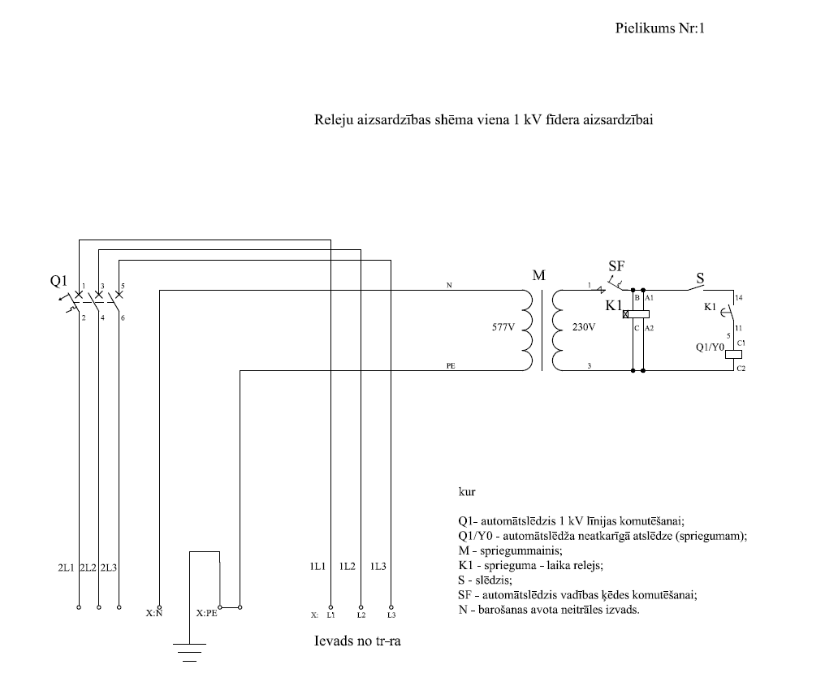

Shēma Nr.2/ Diagram No.2

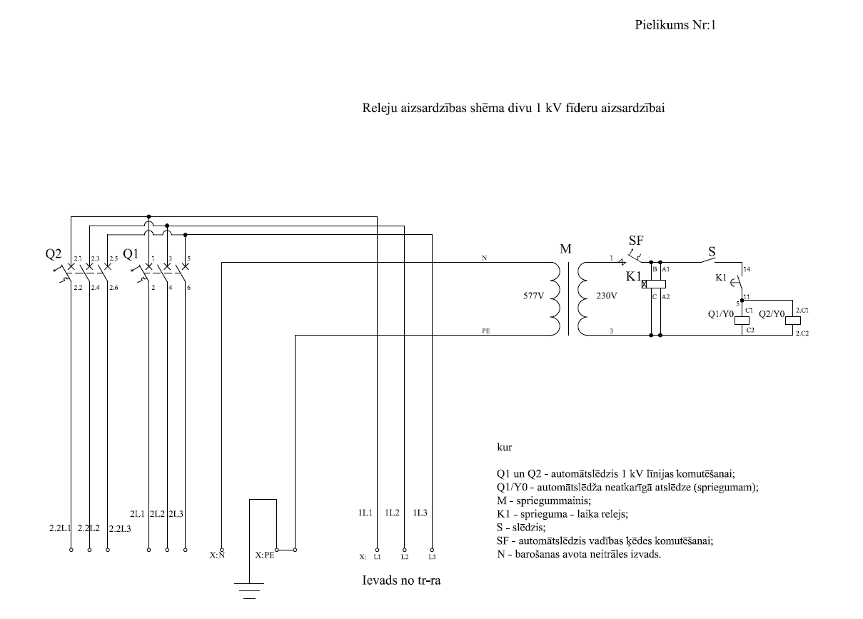

1. Precīzs avots, kur atspoguļota tehniskā informācija (instrukcijas nosaukums un lapaspuse)/ An accurate source presenting the technical information (title and page of the instruction)
2. “Sadales tīkls” materiālu kategorijas nosaukums un numurs; Turpmāk - Sadalne/ Name and number of material category of AS “Sadales tīkls”; Hereinafter referred to as the Switchgear
3. Norādīt pilnu preces tipa apzīmējumu (modeļa nosaukums)/ Specify type reference (model name)
4. Tehniskās specifikācijas ir publicētas AS Sadales tīkls mājaslapā (<https://www.sadalestikls.lv/par-mums/iepirkumi/tehnisko-specifikaciju-saraksts/>)/ The technical specifications are published on the website of AS Sadales tīkls (<https://www.sadalestikls.lv/en/about-us-2/procurements/list-of-technical-specifications/>)
5. Ja Sabiedriskā pakalpojumu sniedzēja tehniskajā specifikācijā norādīts standarta nosaukums vai kāda cita norāde uz specifisku preču izcelsmi, īpašu procesu, zīmolu vai veidu, Piegādātājs var piedāvāt atbilstību ekvivalentam standartam, kas atbilst tehniskās specifikācijas un tajā ietverto standartu prasībām, parametriem, un nodrošina tehniskajā specifikācijā prasīto darbību un funkcionalitāti.

   Ja Piegādātājs piedāvā ekvivalentu standartu, Piegādātājam jāpierāda tā ekvivalentums. Atzinumu vai vērtējumu var izsniegt tikai akreditētas atbilstības novērtēšanas institūcijas (laboratoriju/institūciju akreditējis viens no Eiropas Akreditācijas kooperācijas (EA) dalībniekiem (<http://www.european-accreditation.org/)>). / If the Public service provider specifies a standard name or any other indication of a specific origin, process, brand or type of goods in the Technical specification, the Supplier may offer compliance with equivalent standard that meets the requirements, parameters of the technical specification and the standards contained therein, and ensures the operation required by the technical specification and functionality.

   When offering an equivalent standard, the Supplier must prove its equivalence. Opinions and evaluations can only be issued by accredited conformity assessment institutions (laboratory/certification body have been accredited by a member of the European Co-operation for Accreditation (EA) (http://www.european-accreditation.org/)).  
   